

Problemas de agua de la Cuenca de Deschutes:
Simulación de una asamblea pública

Última actualización: Septiembre 2025

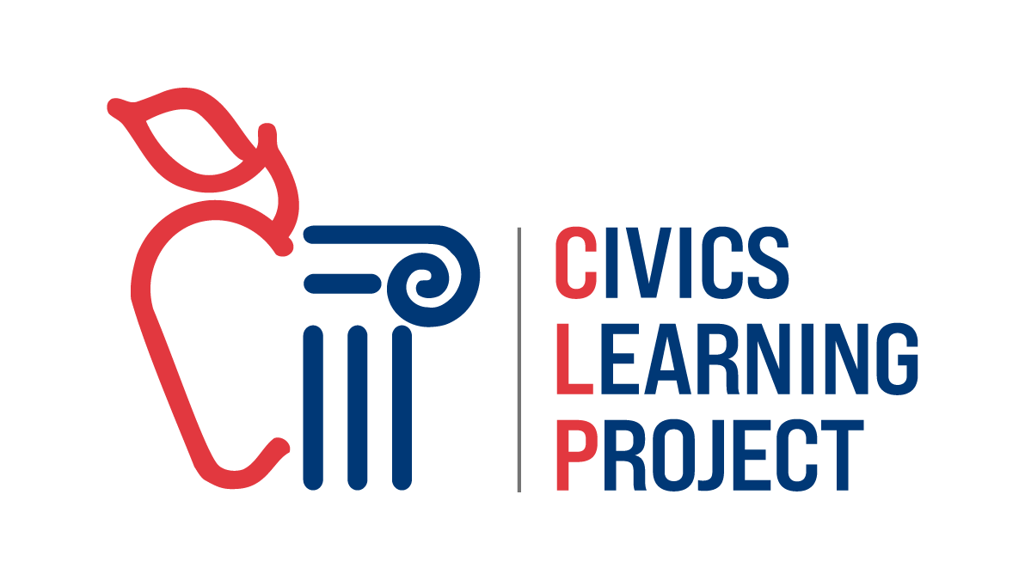

Problemas de agua de la Cuenca de Deschutes:
Simulación de una asamblea pública

Introducción:
En esta simulación, los estudiantes participarán en la práctica de una reunión de una asamblea pública para explorar un problema social complejo desde múltiples perspectivas. A través de la investigación y el juego de roles, recopilarán y evaluarán evidencia para respaldar los puntos de vista que les han sido asignados, elaborarán testimonios persuasivos y presentarán sus argumentos a un grupo de trabajo simulado de elaboración de políticas públicas.

Al asumir roles que pueden desafiar sus creencias personales, los estudiantes desarrollarán empatía, profundizarán su comprensión de los procesos cívicos y fortalecerán sus habilidades de pensamiento crítico. La simulación culmina en un esfuerzo colectivo para llegar a una solución de una política, lo que permite a los estudiantes experimentar cómo funcionan en la práctica la democracia deliberativa y la directa.

Esta simulación busca exponer a los estudiantes a múltiples perspectivas sobre los problemas del agua en la Cuenca de Deschutes y les brinda la oportunidad de llegar a un compromiso común.

Objetivos de la simulación de reuniones públicas:
- Los estudiantes realizarán una investigación para respaldar sus conclusiones con evidencia relevante y de calidad
- Los estudiantes construirán y presentarán un argumento que represente un punto de vista particular sobre un tema actual y complejo: el agua
- Los estudiantes analizarán y expresarán diferentes perspectivas sobre la escasez de agua en la Cuenca de Deschutes
- Los estudiantes desarrollarán y perfeccionarán habilidades de escucha para comprender mejor las posiciones contrarias
- Los estudiantes ampliarán su comprensión sobre cómo se formulan políticas públicas
- Los estudiantes practicarán un proceso clave de democracia deliberativa

Resumen del proceso de simulación de la asamblea pública:
Día 1
1. Actividad de preparación 10 minutos
2. Instrucción directa del maestro sobre los antecedentes del problema 20 minutos
3. Los estudiantes estudian las fuentes de los antecedentes 30 minutos
4. Los estudiantes se dividen en grupos por roles para revisar contenido general 5 minutos
Día 2
5. Día de investigación para encontrar pruebas y escribir testimonios Horario de clase
Nota: Si elige tener un grupo de funcionarios electos, este se enfocará en el estudio de datos ya que no tienen que escribir testimonios
Día 3
6. Simulación de la asamblea pública 55 minutos
Opciones: Los estudiantes pueden testificar en grupos o puede optar por una dinámica de pecera con solo un estudiante por grupo dando el testimonio. Si tiene varios adultos voluntarios, puede dividirlos en varias asambleas y usar la técnica de “rompecabezas” o mezclar los grupos de estudiantes.
7. Informe de toda la clase: 15 minutos
Días 4+
8. Extensión de la actividad

Estándares de Oregón incluidos
Ciencias sociales
Prácticas disciplinarias esenciales
IV. Buscar y analizar diversas perspectivas para desarrollar una comprensión más completa de los eventos pasados y actuales.
VI. Construir explicaciones, argumentos y soluciones bien razonadas y lógicamente coherentes relacionadas con problemas sociales complejos.
8.G.HI.7 Identificar y describir ejemplos de cómo la conquista y el colonialismo en Norte América afectaron las identidades, culturas y comunidades de los pueblos indígenas.
8.H.CH.2 Utilizar los recursos de Historia Tribal / Historia Compartida de 8º grado y otras voces indígenas para examinar las diferentes formas de opresión, incluido el genocidio cultural y físico, que enfrentan las tribus indígenas y los actos de resiliencia y resistencia utilizados por los pueblos indígenas en respuesta al colonialismo de asentamiento.
HS. C.PI.3 Examinar y comparar instituciones, funciones y procesos de gobierno.
HS. C.PI.4 Utilizando los recursos de Historia Tribal / Historia Compartida y otros documentos de fuentes primarias y secundarias, identificar y explicar el desarrollo y los mecanismos para la relación de gobierno a gobierno entre Oregón y los nueve gobiernos tribales reconocidos a nivel federal.
HS. C.DP.13 Argumentar y defender posiciones sobre temas contemporáneos en los que las ideas o valores fundamentales están en tensión.
Educación cívica y gobierno
HS. G.HI.7 Evaluar el efecto de las actividades de asentamiento humano en las características ambientales y culturales de lugares y regiones específicos.
HS. G.HI.8 Identificar ejemplos de conflicto y cooperación relacionados con el uso de la tierra y los recursos naturales.
HS. G.HE.11 Identificar y describir cómo la relación con la tierra, la utilización de los recursos naturales, el desplazamiento y la propiedad de la tierra afecta a las identidades, culturas y comunidades históricamente subrepresentadas.

PREPARACIÓN DE LA LECCIÓN

Vocabulario para enseñar antes de la lección:
- Hábitat: Hogar natural o el entorno de un animal, planta u otro organismo.
- Recurso: Una posesión útil o valiosa
- Sequía: Período prolongado de lluvias anormalmente bajas, lo que provoca escasez de agua.
- Escasez: La escasez de recursos es la falta de disponibilidad de los suministros necesarios para mantener la vida, o una determinada calidad de vida.
- Cuenca hidrográfica: Área terrestre que canaliza la lluvia y el deshielo hacia arroyos, riachuelos y ríos, y eventualmente a puntos de salida como represas, bahías y el océano.
- Acuífero: Suministro de agua subterránea, que se encuentra entre rocas porosas, arena, grava o similares.
- Represa: Gran lago natural o artificial utilizado como fuente de suministro de agua.
- Riego: La aplicación artificial de agua a la tierra para ayudar en la producción de cultivos.
- Ronda estacional: Un tipo de calendario que muestra las actividades de las tribus y su cambio según la disponibilidad de los recursos alimenticios estacionales en un ciclo anual.
- Canal: Curso enderezado de un río u otra vía fluvial generalmente para mejorar el flujo de agua, proteger contra inundaciones, etc.
- Vertedero: Represa baja construida en el curso de un río para elevar el nivel del agua río arriba o regular su flujo.
- Desviación: El acto de desviar el flujo superficial o el flujo subterráneo conectado hidrológicamente para su uso o almacenamiento.
- Adjudicación: El proceso mediante el cual los derechos de agua adquiridos antes de 1909 se cuantifican y documentan a través de un procedimiento administrativo y judicial.
- Desove: Reproducir o poner huevos en el agua
- Escalera para peces: Una serie de piscinas construidas como escalones para permitir que los peces eviten una presa o cascada.

Habilidades para enseñar antes de la lección:
- La alfabetización mediática y las mejores prácticas de investigación deben enseñarse previamente antes del componente de investigación. (Puede consultar la página de Eventos actuales de Civic Learning Project, CLP, por sus siglas en inglés, disponible solo en inglés)
- Revise las técnicas de entrega oral: estructura retórica y dispositivos de persuasión. (Ver Recursos para los educadores – Educator resources, y 2: Afirmación, evidencia y razonamiento para redactar un testimonio).

Materiales de instrucción
- Juegos de materiales sobre los usos del agua para dividir los grupos: cree el mismo # de grupos de estudiantes (Recurso para los educadores 1)
- Copias impresas de los roles para cada estudiante presente
- Acceso a tabletas o computadoras portátiles con Internet, para revisar o consultar la lección con anticipación

PROCEDIMIENTOS DE LA LECCIÓN

Discusión inicial dirigida por el maestro o la maestra:
Informe a los estudiantes que el objetivo de esta actividad es poder analizar y articular varias perspectivas sobre cómo resolver un problema público y que no es la intención del maestro o maestra el abogar por una determinada posición sobre un tema específico. Más bien, usted, como maestro o maestra, espera que los estudiantes se den cuenta de:
- Que no existe una solución fácil o de lo contrario, ya se habría implementado
- Los roles del gobierno, los profesionales expertos y los proveedores de servicios para ayudar con la solución
- La diferencia entre visión e implementación cuando se trata de un trabajo político
- La necesidad de adaptarse a las circunstancias

La democracia requiere la participación pública y el compromiso para resolver los problemas como comunidad. Al simular una asamblea pública, los estudiantes conocerán los múltiples intereses involucrados en la asignación de los escasos recursos hídricos de la cuenca del río Deschutes. Identificarán la evidencia que mejor respalde el interés de cada usuario y practicarán la escritura y la entrega de testimonios persuasivos la Cooperativa de las fuentes de agua de la Cuenca de Deschutes (Deschutes Basin Water Collaborative). Un grupo de estudiantes simulará ser el panel.

Preparación / Motivación / Enganche. Tiempo: 10 min al inicio del día 1

Introducción de la actividad: ¿Cuáles son los usos más importantes de nuestras fuentes de agua?
Haga que los estudiantes trabajen en grupos para clasificar los usos del río por orden de importancia antes de repartir los roles. Saque una fotocopia del Recurso 1 para los educadores: Clasificaciones según los usos de las fuentes de agua, clasificación de los grupos, córtelos y colóquelos en sobres para que los grupos los manipulen. Luego, haga que los grupos discutan sus razones con toda la clase.

- Riego para cultivos alimenticios  - Agua potable para uso humano y otros usos municipales  - Riego de céspedes residenciales  - Riego de campos de golf  - Riego de paisajismo empresarial | - Riego para la alimentación del ganado (heno y pastos)  - Mantenimiento los niveles de agua del río para los peces y la vida silvestre  - Mantenimiento de los niveles de agua del río para deportes acuáticos  - Mantenimiento de los niveles de los represas para deportes acuáticos

Instrucción enfocada (maestro/a como ejemplo), Tiempo: Resto del período de clase Día 1
El maestro o la maestra describe el siguiente escenario:

El Consejo Intergubernamental Oregón Central (Central Oregon Intergovernmental Council, COIC, por sus siglas en inglés) ayuda a los gobiernos regionales a coordinar las respuestas a las necesidades que van más allá de los límites de la ciudad o el condado. Uno de los proyectos más recientes es la Cooperativa de las fuentes de agua de la Cuenca de Deschutes, un grupo conformado por partes interesadas diversas dedicadas a trabajar juntas "para lograr el equilibrio del uso del agua en la cuenca de Deschutes". COIC convoca una audiencia pública para todas las partes interesadas para responder la siguiente pregunta:

¿Qué soluciones políticas podríamos implementar para garantizar un uso responsable del agua en la cuenca de Deschutes?

El maestro o la maestra guía a los estudiantes en la revisión de las fuentes de información mediante instrucción directa sobre el tema, los antecedentes históricos y cómo funcionan las leyes federales y estatales en relación con los derechos de agua, y hace que los estudiantes interpreten los mapas. El maestro identifica múltiples agencias gubernamentales a nivel tribal, local, estatal y federal para mostrar la complejidad de un sistema federalista. Folleto 1 para los estudiantes: Descripción general de la simulación de la asamblea pública que contiene un resumen de antecedentes. El folleto Recurso para educadores 3: Fuentes de preguntas, contiene una serie de enlaces de Deschutes 101 producidos por Deschutes River Conservancy, la Comisión de conservación del río Deschutes. Y, a continuación, mire el cortometraje: El agua lo es todo.

Instrucción guiada (responsabilidad conjunta del maestro y estudiante), Tiempo: Primeros 10 minutos del período, Día 2
El maestro o maestra asigna roles a los estudiantes y reparte las hojas con los roles. Instruya a los estudiantes sobre qué información respalda el punto de vista de cada rol y dé tiempo para realizar investigaciones y encontrar datos. El nivel de apoyo depende del maestro, según las necesidades de los estudiantes. Algunos pueden necesitar más ayuda para encontrar información de buena calidad.
El maestro o la maestra identifica cómo los estudiantes deben realizar la investigación y cómo registrar sus conclusiones. Comparta los materiales del Recurso para los educadores 3 según sea necesario.

Práctica grupal (responsabilidad conjunta de estudiante a estudiante)
Parte I, Tiempo: Día 2, 25 min, 35 min
Los estudiantes trabajan en grupos para encontrar evidencia que respalde la perspectiva de su rol y completan el folleto 'Preparación del testimonio'. Luego, los alumnos trabajan en grupos para escribir el testimonio de sus roles. Los maestros son libres de decidir si realizan la actividad tipo pecera, o si varias asambleas públicas presentan simultáneamente, o si es una actividad tipo rompecabezas. Los maestros pueden decidir si algún estudiante se asigna como la persona que toma las decisiones, o si la toda la clase seguirá en discusiones hasta obtener consenso.

Parte II, Tiempo: Día 3, 55 min
El maestro o la maestra da instrucciones sobre cómo funcionará la asamblea pública y cuál será el orden del día. Los estudiantes que están escuchando activamente deben tener conocimiento de los criterios de evaluación (rúbrica) o tomar notas mientras escuchan el testimonio.
Lo que el maestro o la maestra planea a continuación determinará lo que los estudiantes deben hacer.
Opciones: Los estudiantes pueden testificar con sus grupos, o puede optar por utilizar un formato de pecera en el que un solo estudiante por grupo presenta el testimonio. Si tiene varios adultos voluntarios, puede dividir el grupo en varias asambleas y mezclar los diferentes grupos de estudiantes usando el formato rompecabezas.

Cierre, Tiempo: Día 3, 20 min
El maestro o la maestra dirige una sesión informativa para escuchar cómo cambió la comprensión de los estudiantes sobre el tema después de la reunión de la asamblea pública. Luego, el maestro puede decidir si los estudiantes deben continuar la conversación para obtener consenso y tratar de acordar mutuamente algunas soluciones utilizando el Recurso para los educadores 6. Se lo recomendamos.

EVALUACIONES

Evaluación(es) formativa(s)
Notas de investigación
Testimonios escritos y orales de los estudiantes de cada uno de sus roles. Los estudiantes usan la evaluación rúbrica para calificar las presentaciones de los demás.

Evaluación(es) sumativa(s)
CLP recomienda convocar a los estudiantes para trabajar hacia alcanzar consenso grupal sobre una solución política. Buscar llegar a un acuerdo común y a una solución de "siguiente paso" con la que todos puedan estar conformes es una poderosa práctica de democracia directa y deliberativa. Asegúrese de que la discusión sea colaborativa, construyendo hacia el consenso. (Evitar el antagonismo)

Posibles actividades extra:
- Composición escrita sobre la posición individual de cada estudiante
- Artículo de opinión para el periódico local
- Anuncio de servicio público en vídeo
- Organizar un panel de profesionales en el aula
- Asistir a una asamblea pública real en la comunidad y brindar testimonio
- Proponer soluciones políticas a los responsables de la toma de decisiones

Material de apoyo para el aprendizaje
Accesibilidad: Enseñe la información de preparación. Suministre teclados para facilitar la escritura y aplicaciones de voz a texto para que escribir el testimonio sea una actividad más accesible.

Capacidad de respuesta cultural y lingüística: Si es necesario, enseñe el vocabulario académico además de la terminología del tema. Además, para los estudiantes que no han trabajado mucho en el discurso y la escritura persuasivos, proporcione instrucción sobre los métodos y dispositivos de retórica.

Diferenciación: Considere realizar un ensayo de asamblea con un guion de muestra sobre un tema que permita practicar la entrega de testimonios, previa a que los estudiantes realicen su versión de la asamblea pública enfocada en su investigación con sus testimonios por escrito. Considere proporcionar algunos recursos por adelantado para los estudiantes que puedan tener dificultades con la investigación.

Apoyos socioemocionales: Enseñe previamente la importancia de representar el papel con respeto y no exagerar la actuación dramática. Recuerde continuamente a los estudiantes que el objetivo de la lección es ampliar la comprensión de múltiples perspectivas y la complejidad de resolver un problema con tantas partes interesadas.

Recursos para educadores 1: Clasificación de los usos del agua, clasificación grupal

Riego para cultivos alimenticios para humanos | Agua potable humana y otros usos municipales
Riego para la alimentación del ganado  (heno y pastos) | Riego de céspedes residenciales
Regar campos de golf | Riego de paisajismo empresarial
Agua para la generación de energía hidroeléctrica | Mantener los niveles de agua del río para los peces y otros animales salvajes
Mantener los niveles de agua del río para la recreación | Mantener los niveles de las represas para la recreación

Recurso para los educadores 2: ¿Quién tiene jurisdicción?

El federalismo es un sistema en el cual el poder se divide entre los gobiernos nacionales y regionales. ¡Hay más de 90,000 gobiernos en los EE. UU. debido a todas las capas que lo componen!
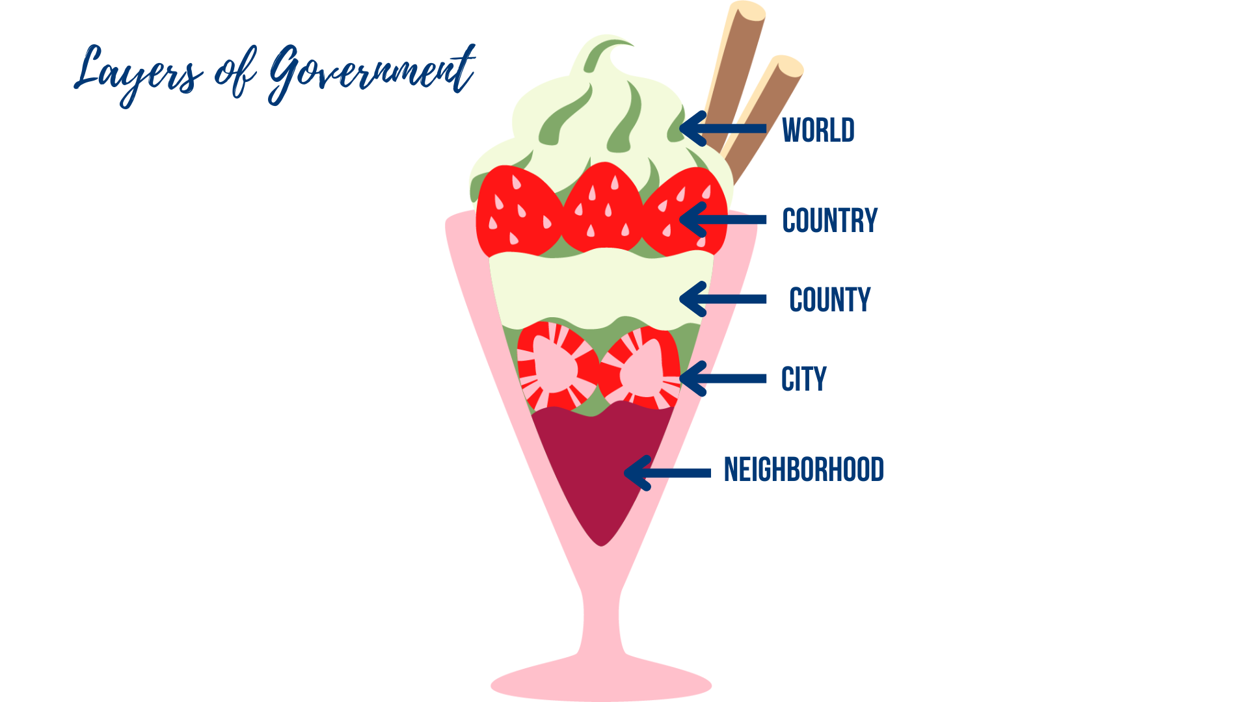

Capas del gobierno
MUNDO
PAÍS
CONDADO
CIUDAD
VECINDARIO

Cuando se trata de regular el uso del agua, hay muchas, pero muchas agencias involucradas. Aquí encuentras algunas:

Nivel nacional (país): Agencias federales/nacionales de EE. UU.

BLM, Bureau of Land Management: La misión de la Oficina de administración de tierras es mantener la salud, la diversidad y la productividad de las tierras públicas para el uso y disfrute de las generaciones presentes y futuras.
BOR, Bureau of Reclamation: La Oficina de reclamación es el mayorista más grande para la venta de agua del país y es también el segundo mayor productor de energía hidroeléctrica en los Estados Unidos.
Oficina de pesca y vida silvestre: Trabaja con otras agencias para conservar, proteger y mejorar los peces, la vida silvestre, las plantas y sus hábitats para el beneficio continuo del pueblo estadounidense.
Agencia de Servicios Agrícolas del Departamento de Agricultura de EE. UU.: Presta servicio equitativamente a todos los agricultores, ganaderos y socios agrícolas a través de programas agrícolas efectivos y eficientes.
Servicio Forestal de EE. UU. (bajo el USDA, US Department of Agriculture): administra los 154 bosques nacionales y 20 praderas de la nación que cubren 193 millones de acres de tierra.
Servicio Geológico de EE. UU.: El USGS, US Geological Service, aporta una variedad de datos expertos sobre la tierra, el agua, la biología y mapas para apoyar la toma de decisiones sobre cuestiones ambientales, de recursos y de seguridad pública.
Agencia de Protección Ambiental: Establecida para proteger la salud humana y el medio ambiente.

Nivel estatal: Agencias estatales de Oregón

Departamento de Recursos Hídricos de Oregón: La misión del Departamento es servir al público practicando y promoviendo la gestión responsable del agua.
División de Pesca y Vida Silvestre de la Policía Estatal de Oregón: Garantiza el cumplimiento de las leyes y regulaciones que protegen y mejoran la salud a largo plazo y el uso equitativo de los recursos pesqueros y de vida silvestre de Oregón y los hábitats de los que dependen.
Departamento de Pesca y Vida Silvestre de Oregón: Proteger los peces y la vida silvestre de Oregón, y los hábitats que utilizan, para el uso y disfrute de las generaciones presentes y futuras
Departamento de Calidad Ambiental de Oregón: La misión de DEQ, Department of Environmental Quality, es ser un líder en la restauración, el mantenimiento y la mejora de la calidad del aire, la tierra y el agua de Oregón.

Gobiernos tribales:

Departamento de Agua y Suelo de las Tribus Confederadas de Warm Springs: monitorea el agua, el suelo y el aire para proteger la salud y la seguridad humanas y mantener un ecosistema saludable para la vida terrestre y acuática

Nivel regional:

Distritos de riego:
Distrito de Riego de Arnold; Distrito de Riego de Oregón Central; Distrito de Conservación de Suelo y Agua de Deschutes; Distrito de Riego de Lone Pine; Distrito de Riego de la Unidad Norte; Distrito de Riego de Ochoco
Distritos de conservación de suelos y aguas:
Conservación de Suelo y Agua de Deschutes, Distrito de Conservación de Suelo y Agua de Jefferson

Nivel de condado:
Condado de Crook, Condado de Jefferson, Condado de Deschutes, Condado de Wasco

Nivel de ciudad:
Ciudad de Bend, Ciudad de La Pine, Ciudad de Prineville, Ciudad de Redmond, Ciudad de Madrás, Ciudad de Maupin

Recurso para los educadores 3: Fuentes para la investigación

- Conservación del río Deschutes
  - Cuenca de Deschutes 101
- Video: El agua lo es todo, Distrito de Conservación de Suelo y Agua de Deschutes
- Monitoreo de sequía de EE. UU. y mapa mensual de perspectivas de sequía de NOAA (National Oceanic and Atmospheric Administration, NOAA, por sus siglas en inglés)
- Derechos de agua: Estado de Oregón
- Mapas | Distrito de Riego Oregón Central
- Memorándum sobre la relación entre las aguas subterráneas y superficiales, Departamento de Recursos Hídricos
- Las soluciones a la sequía de Oregón se pueden encontrar en la cuenca de Deschutes, OPB
- La ciudad reduce el uso de agua en más del 30% en los parques e instalaciones mantenidos por la ciudad, Ciudad de Redmond, julio de 2024
- Colección actualizada de artículos relacionados con el agua y la cuenca de Deschutes
- Historias de Bend Bulletin
  - Cinco años de sequía quedan atrás, las represas de Oregón Central vuelven a repuntar, 15 de febrero de 2024
  - El proyecto de bombeo del lago Billy Chinook avanza mientras la Unidad Norte intenta superar la escasez de agua, 18 de febrero de 2024
  - La disminución de los niveles de los acuíferos genera alarma entre los hidrólogos y los funcionarios, 22 de abril de 2024
  - El condado de Jefferson declara sequía por quinto año consecutivo, 27 de junio de 2024
- Videos
  - Video de un agricultor del banco de agua de Deschutes

Recurso para los educadores 4: Razonamiento de evidencia de afirmaciones para la redacción de testimonios

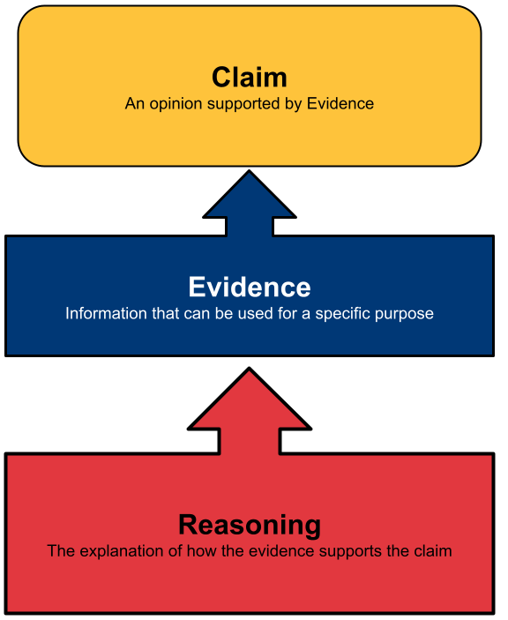
Afirmación
Una opinión respaldada por evidencia
Evidencia
Información que puede ser usada para un propósito específico
Razonamiento
Explicación de cómo la evidencia respalda la afirmación

Recurso para los educadores 5: Rúbrica para la evaluación del testimonio

Grupo:

Ejemplar | Competente | Cercano | No cumple
El testimonio está lleno de detalles como estadísticas y citas que iluminan el punto de vista con precisión | El testimonio tenía suficientes detalles para representar el punto de vista con precisión | El testimonio contenía alguna información, pero era general o no estaba vinculada a la perspectiva de este rol | Carecía de detalles o la información no coincidía con el rol
La evidencia está bien elegida, actualizada y respalda el papel específico | La evidencia respalda el punto de vista y fue precisa | La evidencia no coincidía con el rol o no era lo suficientemente reciente o precisa | El testimonio carecía de evidencia de investigación o contenía información errónea
La entrega fue animada, clara, convincente y realista | La entrega fue clara y persuasiva | La entrega se podía leer, no hubo presentación, pero era clara y audible. | La entrega no fue ni persuasiva, ni clara ni audible.
Calificación:

Fortalezas:

Sugerencias:

Preguntas:

Recurso para los educadores 6: Método de construcción de consenso del puño a cinco

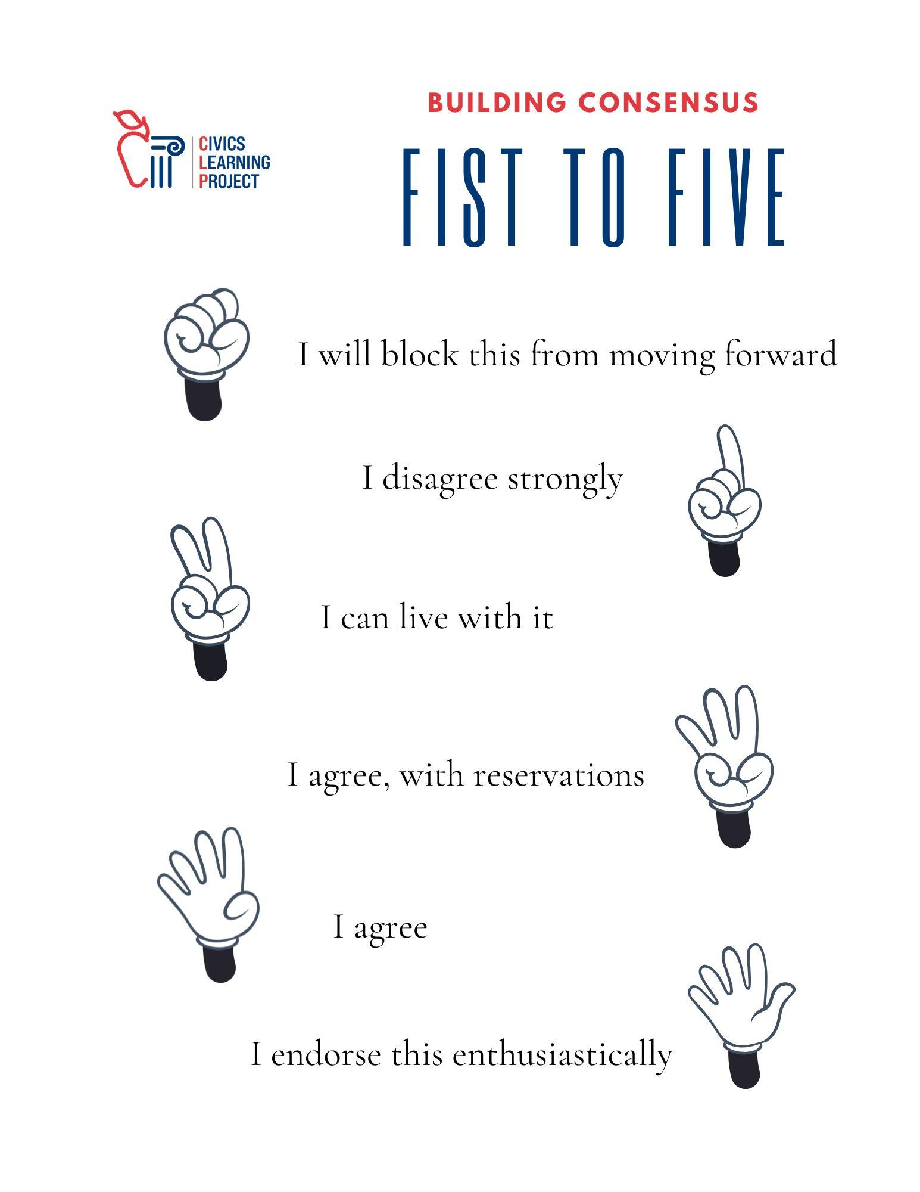
CÓMO CONSTRUIR CONSENSO
PUÑO A CINCO
Bloquearé esta propuesta
Estoy totalmente en desacuerdo
Puedo vivir con ello
Estoy de acuerdo, pero tengo mis reservas
Estoy de acuerdo
Apoyo esta propuesta con entusiasmo

Folleto 1 para estudiantes: Descripción general de la simulación de la asamblea pública

Antecedentes:

La Asamblea Legislativa del estado de Oregón aprobó un código de derechos de agua favorable a la agricultura en 1909, fomentando un mayor desarrollo y asentamiento en la región. En ese momento, los derechos de agua de las tribus nativas que habían estado viviendo en la cuenca de Deschutes y sus alrededores fueron básicamente ignorados, a pesar de que estaban protegidos por el lenguaje del tratado.

Las leyes de agua de Oregón siguen la doctrina de la apropiación previa. Esto significa que la primera persona en adquirir un derecho de agua en un arroyo tiene la máxima prioridad en tiempos de escasez. En otras palabras, cuando el agua es limitada, los titulares de los derechos del agua senior (aquellos que tienen los derechos de agua más antiguos) pueden usar toda el agua como se especifica en su derecho de agua. Los titulares de derechos de agua junior (aquellos que tienen derechos de agua más recientes) pueden recibir menos agua o incluso ninguna. Las Tribus Confederadas de Warm Springs tienen los derechos de agua más antiguos de la cuenca de Deschutes, que se remontan a tiempos inmemoriales y están legalmente reconocidos a través del tratado de 1855 y un acuerdo de 1997 con el estado de Oregón, lo que garantiza que las tribus puedan acceder al agua para diversos fines, incluidos los usos en el río que benefician a los peces y la vida silvestre.

Sin embargo, el sistema de apropiación anterior condujo a la sobreasignación de agua en la cuenca de Deschutes. Esencialmente, se emitieron más derechos de agua de los que el río podía suministrar de manera confiable, especialmente durante los años secos, lo que resultó en flujos bajos y alterados, lo que afectó la calidad del agua, el hábitat de los peces y la salud general del río. Reconociendo la importancia de los flujos de entrada para los peces y otras necesidades ecológicas, Oregón aprobó la Ley de Derechos de Agua de Aguas Interiores en 1987. Esta ley permitió que los derechos de agua se mantuvieran para fines fluviales, protegiendo el agua para el río mismo. Por lo tanto, el derecho de agua atribuido al río Deschutes tiene una fecha de prioridad de 1987, lo que convierte al río en el titular de derechos de agua más joven de la cuenca.

La cuenca de Deschutes en el centro de Oregón enfrenta un grave problema de escasez de agua, exacerbado por una sequía histórica y una creciente demanda. Los niveles de las represas son bajos, los caudales de los ríos se reducen y los niveles de las aguas subterráneas disminuyen, lo que afecta a la agricultura, los ecosistemas y los suministros de agua domésticos.

Escenario:

El Consejo Intergubernamental Central de Oregón (Central Oregon Intergovernmental Council, COIC por sus siglas en inglés) ayuda a los gobiernos regionales a coordinar las respuestas a las necesidades que van más allá de los límites de la ciudad o el condado. Uno de los proyectos más recientes es Deschutes Basin Water Collaborative, la Cooperativa para la Cuenca de Deschutes, un grupo diverso de partes interesadas dedicadas a trabajar juntas "para lograr el equilibrio del uso del agua en la cuenca de Deschutes". COIC convoca una audiencia pública para todas las partes interesadas para responder la siguiente pregunta:

¿Qué soluciones políticas podríamos implementar para garantizar un uso responsable del agua en la cuenca de Deschutes?

Roles:
- Sr. Freddy Drake, administrador de la ciudad de Bend
- Sally Mustang, propietaria de un establo de caballos en Tumalo
- Dan Driver, Organizador de Torneos de Golf, Redmond
- Heather Wildflower, Consejo Tribal de Warm Springs
- Jonathan Deere, granjero de heno en Madras
- Kristen Troutdale, guía de pesca con mosca con sede en Sisters
- Pat Powderly, Powder Corporation, propietario de Mt. Bachelor Resort
- Jesse Cattleman, ganadero en Prineville
- Cooperativa - Deschutes Basin Water Collaborative

Folleto 3 para los estudiantes: Instrucciones para el estudiante:
Una vez que se te haya asignado tu rol, lee el folleto para obtener una descripción general del punto de vista de tu personaje. Haz una lluvia de ideas sobre qué tipo de datos podrían hacer que su testimonio sea sólido en la asamblea pública. Dedica algo de tiempo para reunir pruebas y luego escribe un testimonio de una página que presentarás en la asamblea.
- Lee la descripción general de tu rol
- Haz una lluvia de ideas sobre qué tipo de datos podrían respaldar este punto de vista en la hoja de trabajo de preparación
- Reúne evidencia que respalde el punto de vista de tu personaje
- Escribe un testimonio de 2 minutos (alrededor de 300 palabras)
- Dar testimonio oralmente en la simulación de la asamblea

Notas de investigación
Fuente | Evidencia

Folleto 3A para los estudiantes:

Rol 1: Freddy Drake, administrador de la ciudad de Bend

Después de que la última fábrica cerró en 1993, nuestra ciudad pasó con éxito de una economía basada en la madera a una basada en el turismo. El río es el aspecto más pintoresco de esta ciudad, ya que serpentea a través del distrito Old Mill hacia el centro histórico del centro de la ciudad. Los senderos de ciclismo de montaña de renombre mundial, la pesca con mosca y una larga temporada de esquí atraen a los visitantes en masa. Algunas de estas personas han decidido hacer de Bend su hogar, lo que ha llevado a un auge demográfico. Ahora hay más de 100,000 residentes. Nuestra ciudad es única en el sentido de que tenemos acceso tanto a aguas subterráneas como superficiales para nuestros residentes y empresas. El uso de agua por persona está disminuyendo a medida que las personas se vuelven más eficientes, pero hay más personas que se mudan aquí, por lo que parece que se está disminuyendo. El río Deschutes divide nuestra ciudad en dos y ahora cuenta con un parque de aguas rápidas con una ola surfeable, un canal flotante más tranquilo para flotadores y un área agitada para kayaks. A través del centro de la ciudad, el río se ensancha en Mirror Pond antes de dirigirse hacia el norte para pasar a través de un generador de energía hidroeléctrica. Durante los meses de riego de verano, la mayor parte del agua del río se desvía para la agricultura cerca de la intersección de Mt. Washington y HWY 97 Business. La mayoría de los turistas solo ven el río antes de ese desvío. El anfiteatro a orillas del río atrae a artistas musicales de todo el mundo y en los días cálidos miles de personas se refrescan jugando en el agua. La calidad del agua en nuestra región está directamente relacionada con la calidad de la cerveza de Bend, por lo que hay por lo menos 30 cervecerías en la ciudad. Es de interés para esta ciudad garantizar que este río proporcione agua a los residentes y todas las necesidades recreativas y comerciales aquí.

Folleto 3B para los estudiantes:

Rol 2: Sally Mustang, propietaria de un rancho de caballos en Tumalo

Mi propiedad de 25 acres tiene las vistas panorámicas más hermosas de los volcanes nevados que puedes encontrar en esta área. Bueno, a veces están cubiertos de nieve. Los glaciares parecen estar reduciéndose. La capa de nieve es errática. Mi canal de riego no fluye con tanta frecuencia ni durante toda la temporada. A veces, el Distrito de Riego de Tumalo no tiene suficiente agua para otorgarnos nuestra asignación completa a pesar de que tenemos derechos de agua senior que heredé cuando compré esta propiedad en los años 90. Ha sido mi sueño de toda la vida tener mi propio centro de entrenamiento, pero ha sido difícil lograrlo financieramente. Además de los caballos en mi programa, tenemos alrededor de 35 caballos externos que hospedamos en establos con nosotros. Cada uno de esos caballos sale a pastar durante el día, pero no he podido mantener el césped verde en los últimos dos años. Este año saqué un segundo préstamo de hipoteca para cavar un estanque de retención de agua más grande para sobrevivir cuando el distrito cierre el suministro de agua. La sequía también nos está golpeando el bolsillo. Los precios del heno casi se duplicaron y con la economía como está, no puedo duplicar mis tarifas o perderé la mitad de nuestros huéspedes, así que estoy asumiendo las pérdidas por ahora. A veces pienso que debería vender mi terreno a los resorts de destino turístico y sus sueños de campos de golf. Pero por ahora, sigo aguantando.

Folleto 3C para los estudiantes:

Rol 3: Dan Driver, Organizador de Torneos de Golf, Redmond

El sol y las excelentes vistas panorámicas hacen que Oregón Central sea ideal para jugar al golf. El aeropuerto de Redmond brinda fácil acceso para que los golfistas jueguen en los 26 campos que salpican el High Desert desde Sunriver hasta Sisters. Como organizador de torneos, no me faltan lugares increíbles para atraer a los competidores. El riego de estos campos de golf es vital para atraer los dólares del turismo que mantienen próspera la economía. Cada golfista paga por alojamiento, comida, transporte y entretenimiento mientras está en la región. Los centros turísticos de destino aquí también generan ingresos al ser negocios que pagan impuestos. Es justo que los centros turísticos obtengan una parte del agua de la región. Además, a medida que el agua se vuelve menos abundante y más cara, la gestión del campo de golf se vuelve más eficiente. ¡Algunos campos incluso usan agua recuperada! Los centros turísticos ciertamente usan métodos mucho más sofisticados para distribuir agua que el anticuado sistema de riego por inundación que se ve en algunos de los ranchos. Llevemos esta área al siglo XXI en lugar de usar la gravedad y zanjas abiertas para mover el agua. Oregón Central es uno de los mejores parques de diversión de Estados Unidos y deberíamos invertir en una mejor infraestructura de suministro y recuperación de agua aquí.

Folleto 3D para los estudiantes:

Rol 4: Heather Wildflower, Consejo Tribal de Warm Springs

Cuando mis antepasados cedieron la mayoría de sus tierras tradicionales en el Tratado de Warm Springs de 1855, se aseguraron de conservar los derechos de caza, pesca y recolección a perpetuidad. Mi abuela y mi madre siguieron las estaciones, enseñándome a recolectar raíz comestible de camas, que solía sustentar a nuestra gente con carbohidratos y proteínas. Ahora, cuando vamos a recolectar, hay cada vez menos plantas de camas y las raíces son cada vez más pequeñas. Además, mi familia pesca el salmón en nuestro río y ha notado que la cantidad de captura está disminuyendo. El agua del río es más baja cada invierno a medida que la nieve derretida se desvía río arriba para el riego. Como resultado, el agua que obtenemos aquí en el Bajo Deschutes se está calentando y los peces no se reproducen. Las represas dificultan que el salmón restante regrese a sus zonas históricas de desove. Muchos de los pobladores que llegaron en el siglo anterior comenzaron a canalizar los arroyos, lo que secó los prados y viveros de peces donde solían crecer las plantas de camas. La ley de agua del estado de 1909 no reconoció la necesidad de agua de nuestra gente ni que estuvimos aquí primero. Organizamos y cuantificamos nuestros derechos en 1997 con un impresionante Acuerdo de Derechos de Agua y ahora nuestros derechos de agua tribales se consideran los más antiguos de todos en la cuenca. También estamos trabajando con agricultores y ganaderos para restaurar el cauce natural de los arroyos para ayudar a recuperar nuestros alimentos nativos al restaurar los flujos naturales de nuestros ríos. Nuestra gente está conectada con esta tierra y trata de ser buenos administradores. Sabemos que el agua es vida. Esperamos que no sea demasiado tarde para salvar nuestras aguas sagradas.

Folleto 3E para los estudiantes:

Rol 5: Jonathan Deere, granjero de heno en Madras

En estos días, la cría de heno es como un juego de apuestas. Tengo que apostar a ver cuándo llegarán las lluvias, apostar a la velocidad del empacado para vencer las tormentas de granizo y apostar a cuándo se detendrán los flujos de agua del canal. El año pasado, el agua de riego no duró lo suficiente para realizar un tercer corte. Sé que nuestra situación fue la norma por aquí. Literalmente obtenemos el 20% de nuestro promedio histórico debido a varios años seguidos de sequía. Este problema hace que los precios del heno se disparen, pero no es como si estuviera embolsillándome este aumento de precios... los precios de la gasolina subieron aún más y toda la maquinaria funciona con diésel, así que ahora estoy perdiendo dinero. Es difícil imaginar cómo puedo estar tan cansado, trabajando tan duro y aun así estar en la quiebra. Las perspectivas no se ven bien dada la tendencia de sequía que enfrentamos. Dado que tenemos derechos de agua junior y el agua del río está sobre suscrita, aquí en la Unidad Norte estamos básicamente a merced de lo que los usuarios río arriba están dispuestos a dejar fluir. Las granjas recreativas con sus deducciones de impuestos a la alpaca generalmente tienen alguna otra fuente de ingresos, pero nosotros no. Podría cambiarme a la ganadería, pero la carne de res no es mucho mejor financieramente porque los cuatro conglomerados corporativos de empacadoras de carne fijan los precios a nivel nacional y evitan que los ganaderos obtengan un pago superior por la carne de res local alimentada con pasto de primer nivel. Parece que las probabilidades están en contra nuestra aquí. Estamos haciendo todo lo posible para conservar el agua instalando riego por goteo, tuberías y tomando prestados derechos de agua de los campos que sin cultivar. Mis vecinos y yo a menudo estamos a punto de perder nuestro sustento cuando algún biólogo se lanza y afirma que alguna rana necesita el agua más que nosotros. Se está convirtiendo en una situación desesperada. Nuestros hijos no quieren mudarse a la ciudad, pero ¿qué tipo de vida pueden vivir aquí sin suficiente agua?

Folleto 3F para los estudiantes:

Papel 6: Kristen Troutdale, guía de pesca con mosca basada en Sisters

El centro de Oregón es un lugar muy especial para pescar. El manantial alimentado por agua fría en nuestros ríos le da a las especies un poco más oportunidad frente a los bajos niveles de agua y temperaturas inconsistentes en los flujos superficiales. He podido ganarme la vida guiando aquí durante los últimos veinte años, pero me preocupa el futuro. Los mamíferos pueden migrar a nuevas áreas, pero los peces están a merced de los administradores de la cuenca en la que se encuentran. Es alarmante ver el auge de la población humana al mismo tiempo que el clima se calienta. La sequía ha hecho que sea casi imposible mantener los niveles de agua lo suficientemente altos como para un hábitat saludable para los peces. Mi antiguo lugar de pesca favorito en el río Crooked antes de que se fusione con el Deschutes es a menudo demasiado poco profundo para ser bueno: se torna cálido y verde con algas. No hay suficiente oxígeno para la trucha. Algunas de las represas restantes tienen escaleras para peces que ayudan con las carreras de salmón, ¡pero solo si hay suficiente agua en el río! No estoy segura de que los campos de golf y la agricultura tengan sentido en un desierto, pero todo el mundo parece querer quedarse aquí. Otra cosa que me preocupa son los productos químicos en el riego que realmente podrían cambiar los ecosistemas fluviales en el futuro. Todo el turismo atrae a muchos clientes para mí, pero no creo esto sea sostenible. Esperemos que aumenten las transferencias de arrendamiento y derechos de agua, pero depende de que las personas se ofrezcan como voluntarias para vender sus derechos de agua a otros clientes. No parece probable que la gente renuncie a su porción de agua, especialmente cuando la ley de la tierra es 'úsela o piérdala'. No hay muchos incentivos para que los titulares de derechos de agua Senior tengan un menor consumo.

Folleto 3G para los estudiantes:

Rol 7: Pat Powderly, Corporación Powder, propietario de Mt. Bachelor Ski Resort

¡Qué difícil ha sido manejar la nieve con inviernos que no se comportan como inviernos! La temporada de esquí de Mt Bachelor es tradicionalmente de mediados de noviembre a finales de mayo, pero últimamente ha sido impredecible. A veces hace demasiado calor, por lo que llueve, y el agua se convierte en hielo durante la noche y las pistas quedan como para patinaje. Otras veces cae en grandes chorros de polvo en cantidades de niveles demasiado profundos para transitar. A la siguiente semana, el sol vuelve a convertir todo en aguanieve. Me duele decirlo, pero lo que realmente vamos a necesitar en el futuro es usar más nieve artificial para mantener el negocio en marcha según el flujo que la Madre Naturaleza vaya lanzando. La nieve artificial no es tan esponjosa como la épica nieve natural, pero es mejor que tener a no tener. Según lo que hacen en Colorado, se necesitan 135 mil galones de agua para producir un pie de nieve por acre. Tenemos 4,300 acres de terreno esquiable, por lo que necesitaremos un gran estanque de retención o muchísimos tanques. ¡Pero vale la pena! Mt. Bachelor es la 6ª estación de esquí más grande de Norte América y es un importante empleador en nuestra región. La nieve que cae aquí se aprovecha con más de 100 pistas de esquí para los amantes de la recreación al aire libre. Nuestra empresa también es dueña de un proveedor de canoas de rafting, por lo que también vemos la importancia de mantener los niveles de agua lo suficientemente altos en el río. Sin embargo, es bastante inconsistente, especialmente justo debajo de Wickiup o al sur de la ciudad en Bend. ¡Oren por la nieve, gente! Después de que terminemos de jugar en la nieve, ¡el río puede recibirla!

Folleto 3H para los estudiantes:

Papel 8: Jesse Cattleman, ranchero en Prineville

El condado de Crook es un condado agrícola. El río Crooked riega nuestras tierras y nuestras tierras alimentan a todo Estados Unidos. Si no fuera por el riego, nadie viviría aquí. La represa Bowman retiene agua para los meses calurosos cuando más la necesitamos. Claro, a la gente le encanta salir a jugar en la reserva de Prineville. Veo gente que sale con sus lanchas rápidas para un día de wakesurf. Pero esta represa estaba destinada al riego, no a la recreación. En años secos no hay suficiente agua para todos nosotros. A veces tengo que reducir el tamaño de mi rebaño si no podemos obtener suficiente agua, y eso significa que no llego a fin de mes. Muchos de los pozos de mis vecinos se están secando y tienen que pedir préstamos para perforar más profundo. En los años buenos, todos obtenemos lo que necesitamos, pero ya no tenemos tantos años buenos.

Folleto 3I para los estudiantes:

Rol 9: Panel de miembros de la Cooperativa de agua de la cuenca de Deschutes

Tu papel es completamente diferente al del resto de los grupos. Mediarás y dirigirás el asamblea pública. También estudiarás el problema con más profundidad utilizando los recursos adicionales a continuación. Tu equipo debe hacer 2 a 3 preguntas a cada personaje después de cada testimonio, por lo que deberás escuchar atentamente.

Comenzarás la asamblea pública dando a la clase algunas pautas como:
- Ser cortés con los demás incluso si tu personaje no está de acuerdo con alguien
- Escuchar sin interrumpir mientras los demás hablan
- Tener la mente abierta; tratar de entender un problema desde otros puntos de vista
- Escribir preguntas para los otros equipos y hacerlas después del testimonio

Mientras los demás grupos preparan sus testimonios, todos aprovecharán para aprender más sobre el tema. Comienza con estos: (disponibles únicamente en inglés)
Estudio de la cuenca de Deschutes 2015
https://www.deschutesriver.org/news-and-resources/upper-deschutes-basin-study/
Lee el memorando completo de agosto de 2021 del Departamento de Recursos Hídricos de Oregón:
https://www.opb.org/pdf/OWRDMemo_DeschutesGroundwaterLevelDeclines_2021-09-01_FINAL_1657754829743.pdf
Descripción general de los derechos de agua en Oregón por el Departamento de Recursos Hídricos:
https://www.oregon.gov/owrd/WRDPublications1/aquabook.pdf
Proyecto de ley 3806 de la Cámara de Representantes
El Tratado de Warm Springs: https://warmsprings-nsn.gov/treaty-documents/
Podcast: 'The Evergreen': Los derechos de agua en gran parte de Oregón todavía se basan en políticas que se remontan a la década de 1900, OPB, 2024
Niveles de represa:
https://www.usbr.gov/pn/hydromet/destea.html
Historia del Plan Deschutes:
https://www.usbr.gov/projects/index.php?id=445
Artículo de opinión de The Source en Bend:
https://www.bendsource.com/bend/water-wars-are-here-lets-work-together/Content?oid=15074253

TAREA 1: Desarrolla 5 preguntas para que tu grupo haga a cada parte interesada: escríbelas en un documento separado
TAREA 2: Decide la agenda del orden del día para tu reunión de la asamblea pública: (aquí hay un ejemplo)
- Dar la bienvenida a los miembros de la comunidad
- Introducir el tema de la discusión
- Recordar a los estudiantes que:
  - Es importante representar el papel de las partes interesadas con respeto y no exagerar la actuación.
  - El propósito del asamblea pública es escuchar múltiples perspectivas y comprender la complejidad de resolver un problema con todas las partes interesadas.
- Llamar a cada parte interesada a testificar. (Cada testimonio dura 3 minutos como máximo)
- Preguntas y respuestas: el panel puede hacer preguntas al grupo
- El panel pide a la siguiente parte interesada que testifique
- Repetir hasta que todos los grupos hayan tenido la oportunidad de hablar
- El panel abre preguntas y respuestas a todo el grupo y es moderado mientras los estudiantes cuestionan a los demás grupos
- El panel cierra la asamblea pública y da una fecha estimada para la publicación de su propuesta de política.

TAREA 3: Identificar puntos en común después de escuchar a todos los grupos. ¿Cuál sería un buen punto de partida para llegar a tener consenso? ¿En qué podrían estar todos de acuerdo? Usar el Folleto 5 para los estudiantes.

Folleto 4 para los estudiantes: Preparación del testimonio

Nombre:

Parte 1: ¿Cuál es tu rol en esta simulación? Describe tu perspectiva y las experiencias o situaciones que afectan tu punto de vista sobre el tema:

Enumera los hechos y argumentos que podrías usar para responder preguntas desde la perspectiva de tu rol (si eres parte de un grupo, trabájalo con tu grupo):

Parte 2: Haz una lista de las ideas que quieras incluir en tu testimonio. Escribe tu testimonio de 2 minutos aquí a medida que lo vas armando (hacerlo en grupo si el rol es grupal)
Problemas que puedes incluir:
- Por qué estás testificando
- Por qué es importante este tema
- Tus propias experiencias
- La respuesta a la pregunta general ante la junta directiva

Parte 3: Preparación. ¿Qué ideas esperas escuchar de los otros roles que testifican? Pensar en esto te ayudará a prepararte para los contraargumentos.

Parte 4: Preparación para las preguntas. ¿Qué preguntas podría hacerte la Junta Directiva con base en tu testimonio? ¿Cómo responderías a estas preguntas?

Folleto 5 para los estudiantes: Rúbrica para el testimonio

Usa esta rúbrica para preparar el testimonio de tu grupo Y para evaluar a otros grupos cuando presenten.

Grupo:

Ejemplar | Competente | Cercano | No cumple
El testimonio tenía muchos detalles como estadísticas y citas que aclaran el punto de vista con precisión | El testimonio tenía suficientes detalles para representar el punto de vista con precisión | El testimonio tenía información, pero era muy general o no estaba vinculada a la perspectiva de este rol | Carecía de detalles o la información no coincidía con el rol
La evidencia está bien elegida, actualizada y respalda el rol específico | La evidencia respalda el punto de vista y fue precisa | La evidencia no coincidía con el rol o no era lo suficientemente reciente o precisa | El testimonio carecía de evidencia de investigación o contenía información errónea
La presentación fue dinámica, clara, convincente y realista | La entrega fue clara y persuasiva | La presentación fue leída, no presentada oralmente, pero era clara y se entendió bien. | La presentación no fue persuasiva, no fue clara o no se entendió.

Puntos que fueron excelentes:

Preguntas para el grupo:

Folleto 5 para los estudiantes: En busca entendimiento compartido

Utiliza esta herramienta gráfica de organización para procesar lo que escuchaste en la reunión de la asamblea y continuar avanzando con la solución de política, teniendo en cuenta múltiples perspectivas. Utiliza un seminario socrático u otra forma de discusión de creación de consenso para intercambiar ideas sobre las soluciones políticas.

ANÁLISIS DE PROBLEMAS | Todos estamos de acuerdo en que: | La mayoría de nosotros pensamos que: | Algunos de nosotros pensamos que:
PROBLEMAS:
SOLUCIONES:

